Laser Eye
눈으로 조준하고 스페이스로 쏘는 얼굴 인식 사격 게임
(엔트리)

이 프로젝트에서는 인공지능 얼굴 인식으로 내 두 눈의 위치를 찾아내고, 스페이스 바를 누르면 그 눈 위치에서 레이저 빔이 발사되어 화면 속 병 모양 목표물을 맞히는 게임을 만듭니다.
고개를 움직여 목표물에 눈을 맞추고 스페이스 바를 누르면 되는, 몸으로 조준하는 재미있는 사격 게임입니다.

프로젝트 개요

제작 도구 | 엔트리(Entry) — https://playentry.org
사용 기술 | 엔트리 인공지능 블록 – 얼굴 인식(왼쪽/오른쪽 눈 좌표 읽기)
오브젝트 수 | 5개 (번쩍, 목표, 오른쪽 빔, 왼쪽 빔, 그라데이션)
핵심 개념 | 얼굴 랜드마크 좌표 읽기 / 신호로 여러 오브젝트 연결하기 / 나만의 블록

이 워크시트는 실제로 제작된 엔트리 프로젝트 파일(laser eye.ent)의 내부 구조(오브젝트, 변수, 나만의 블록)를 그대로 분석하여 정리한 설명 자료입니다.

오브젝트 살펴보기

이 프로젝트에는 오브젝트가 5개 있습니다.
 | 
목표  무작위 위치·크기로 나타나는 병 모양 목표물 | 번쩍  목표물을 맞혔을 때 잠깐 나타나는 폭발 효과

그 밖에 오브젝트: “오른쪽 빔”·“왼쪽 빔”(눈에서 나가는 레이저 그래픽), “그라데이션”(얼굴 인식과 게임 진행을 담당하는 배경 겸 컨트롤러)
순서대로 따라 만들기

- 엔트리(playentry.org)에 접속해서 새 작품을 만들고, 목표물·레이저 빔·번쩍 효과 오브젝트를 추가합니다.
- 블록 팔레트의 “인공지능” 카테고리에서 “인공지능 블록 불러오기”를 눌러 “얼굴 인식” 확장 블록을 추가합니다.
- 시작하기 버튼을 클릭하면 웹캠 화면을 켜고(투명하게) 얼굴 인식을 시작한 뒤, 목표물을 무작위 위치로 이동시키는 코드를 작성합니다.
- 스페이스 키를 눌렀을 때, 그 순간의 왼쪽 눈·오른쪽 눈 좌표를 변수에 저장하고, “레이저발사” 신호를 보내는 코드를 작성합니다.
- 레이저 빔 오브젝트들이 “레이저발사” 신호를 받으면, 저장해 둔 눈 좌표 위치에 나타났다가 잠깐 뒤 사라지게 만듭니다.
- 목표물 오브젝트가 “레이저발사” 신호를 받으면, 레이저가 목표물에 닿았는지 확인하고, 맞았으면 “명중” 신호를 보내는 코드를 작성합니다.
- “명중” 신호를 받으면 번쩍 효과가 나타나고 소리가 나며, 잠시 후 목표물이 새로운 무작위 위치로 다시 나타나게 합니다.
- 시작하기 버튼을 눌러 실제로 고개를 움직여 목표물에 눈을 맞추고 스페이스 바로 쏴 보며 테스트합니다.

코드 살펴보기 (실제 프로젝트 블록)

아래는 laser eye.ent 파일 안에 들어있는 핵심 코드 흐름을 재현한 것입니다.
※ 색상은 실제 엔트리 편집기의 블록 카테고리를 참고해 스타일화하여 그린 것입니다.
▸ 시작하기 (그라데이션 오브젝트)
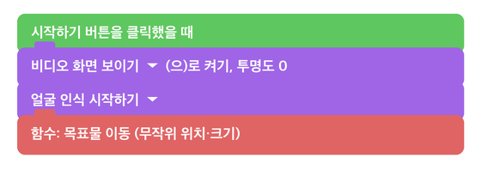

▸ 스페이스 키로 레이저 발사 (그라데이션 오브젝트)
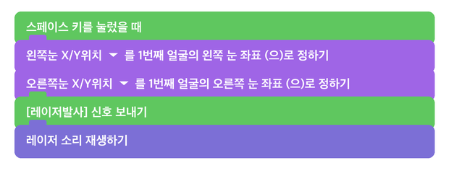

▸ 명중 판정 (목표 오브젝트)
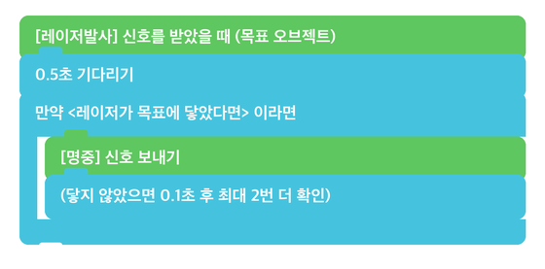

이벤트 블록 | 인공지능 블록 | 소리 블록 | 흐름 블록 | 함수(나만의 블록)
지금까지 무엇을 했나요?

여러분은 얼굴 인식 인공지능이 실시간으로 알려주는 “눈의 위치” 좌표를 게임 조작 입력으로 사용하는 프로젝트를 만들었습니다. 마우스나 키보드 대신 몸의 움직임으로 게임을 조작하는 방식입니다.
인공지능은 매 순간 눈이 어디 있는지 좌표(x, y)로 알려줄 뿐이고, “그 좌표에서 레이저를 쏜다”, “목표물에 닿았는지 확인한다” 같은 게임 규칙은 여러분이 블록으로 직접 만든 것입니다.

더 알아보기: 카메라 기반 조작은 어떻게 동작할까요?

이런 방식을 “모션 컨트롤(motion control)” 또는 “신체 기반 인터페이스”라고 합니다. 카메라가 매 프레임(1초에 여러 번)마다 얼굴 랜드마크를 다시 계산해서, 몸을 움직이는 즉시 좌표 값도 함께 바뀝니다.
이 프로젝트는 스페이스 바를 누르는 “그 순간”의 눈 좌표만 사용합니다. 만약 매 프레임마다 계속 좌표를 갱신해서 레이저가 눈을 따라 계속 움직이게 만들면 더 실시간 같은 느낌을 줄 수 있습니다.

이 기술은 어디에 사용될까요?

- 손을 쓰기 어려운 사람들을 위한 시선(눈동자) 추적 컴퓨터 조작 기술
- VR/AR 헤드셋에서 눈의 움직임으로 메뉴를 선택하는 아이트래킹 기능
- 운전자의 시선을 추적해 졸음이나 전방 주시 태만을 감지하는 자동차 안전 기능
- 스마트폰 카메라로 즐기는 AR 게임과 얼굴 필터
아이디어 더하기

프로젝트를 완성했다면, 아래 아이디어 중 하나를 골라 직접 확장해 보세요.
점수 시스템 추가하기 – 목표물을 맞힐 때마다 점수가 올라가는 변수를 추가해 보세요.
실시간으로 레이저 움직이기 – 스페이스를 누른 순간뿐 아니라 계속 반복하며 눈 위치를 갱신해서, 레이저가 눈을 따라다니도록 만들어 보세요.
목표물 여러 개로 늘리기 – 목표물을 여러 개 동시에 띄우고, 제한 시간 안에 몇 개를 맞히는지 겨루는 게임으로 만들어 보세요.
난이도 올리기 – 목표물이 가만히 있지 않고 화면 안을 움직이도록 만들어서 더 어렵게 만들어 보세요.

